гп032113 Турник настенный прямой 105 см Leco-IT Home

gp032113 Wall horizontal bar, straight, 105 cm Leco-IT Home

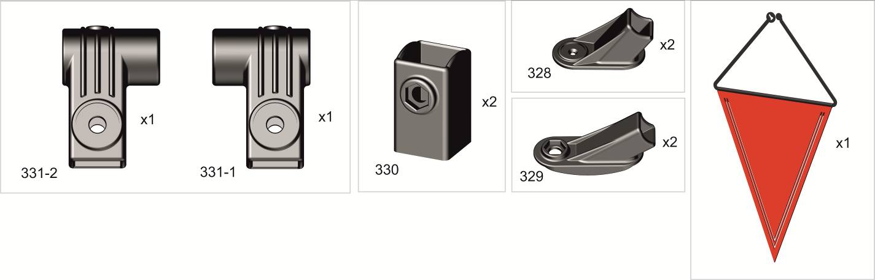
*перед надеванием на трубу подержите деталь 1 минуту в кипятке
Place plastic bracket in boiling water for 1 minute for easy fitting. Take extreme care to avoid scalding

*

*

Пакет 3
Пакет 2
Пакет 1
Заводской номер партии________________
Serial number of the Party
ФИО упаковщика______________________
Name of the packer
Дата упаковки_________________________
Packaging date
ФИО контролера ОТК__________________
Name of the controller from TCD
Адрес:
Фабрика спортивных изделий ЛЕКО,
Россия, 141830, Московская область, Дмитровский район, с.Синьково

Address: Post code: 141830
Sporting Goods Factory, Sinkovo, Dmitrov Disctrict, Moscow region, Russia.

установка шайбы на анкерный болт assable nut with anchor sleeve method
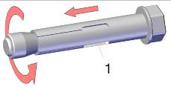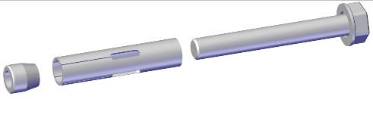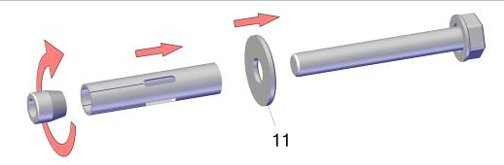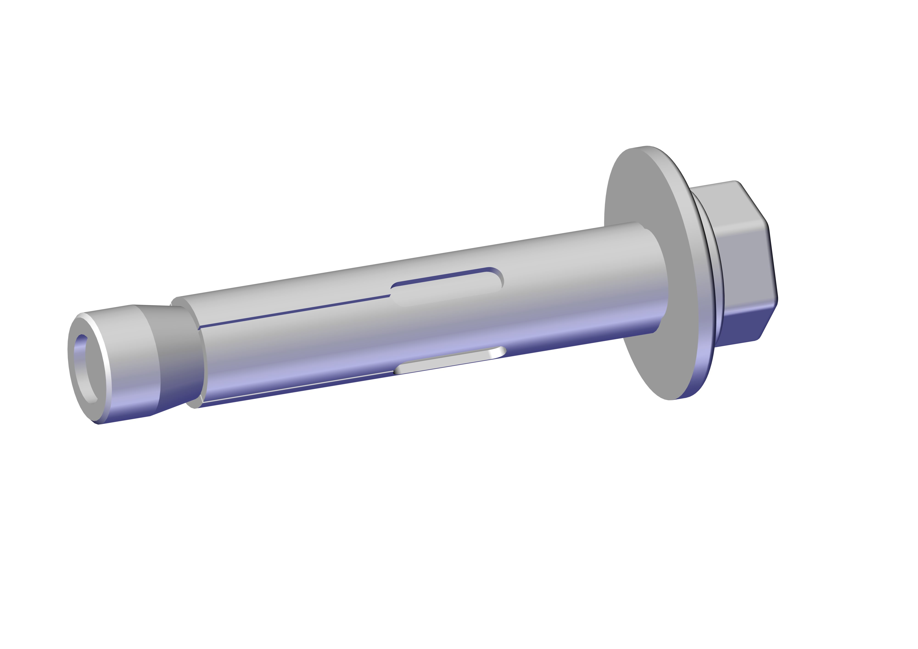

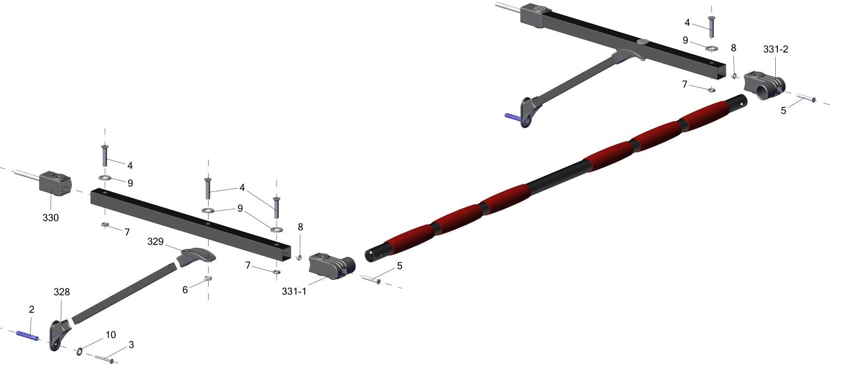

Заводской номер партии________________
Serial number of the Party
ФИО упаковщика______________________
Name of the packer
Дата упаковки_________________________
Packaging date
ФИО контролера ОТК__________________
Name of the controller from TCD
Адрес:
Фабрика спортивных изделий ЛЕКО,
Россия, 141830, Московская область, Дмитровский район, с.Синьково

Address: Post code: 141830
Sporting Goods Factory, Sinkovo, Dmitrov Disctrict, Moscow region, Russia.

